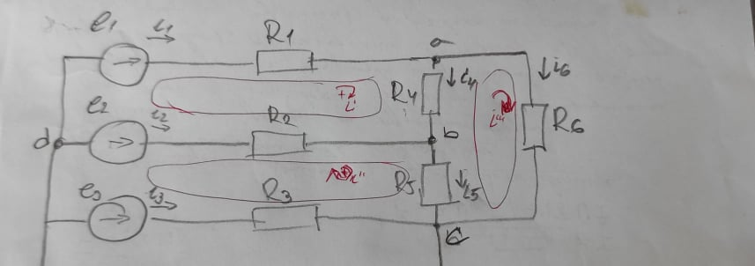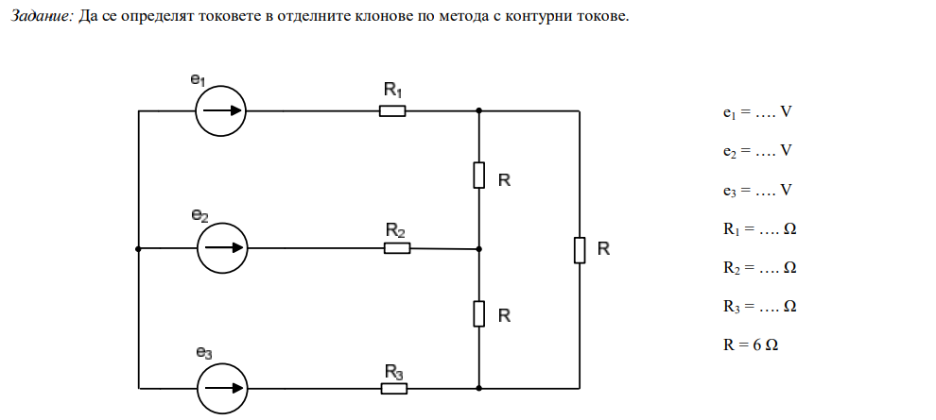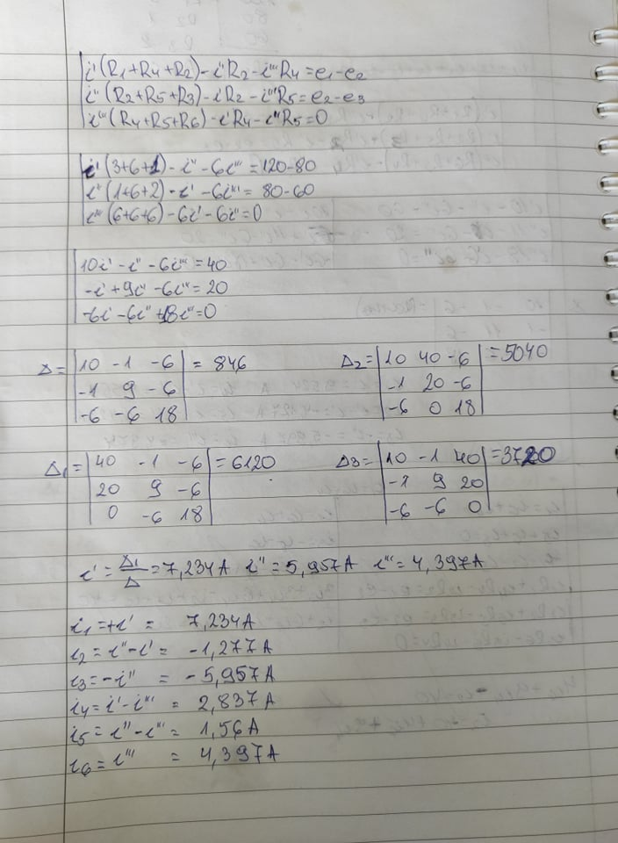
R1=3 Ω ; e1=120V
R2=1 Ω; e2=80V
R3=2 Ω ;e3=60V
R4=R5=R6=6Ω

